THƯ VIỆN TRƯỜNG TH TÍCH GIANG
BÀI GIỚI THIỆU SÁCH
Cuốn sách: TUỔI THƠ DỮ DỘI
(Tác giả: Phùng Quán – NXB Văn học.

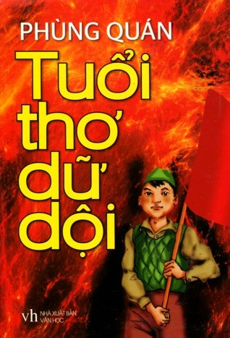
“Tuổi thơ dữ dội” / Phùng Quán
Nhắc đến Phùng Quán, người ta sẽ nhớ ngay tới một cây bút lạ kỳ trong nền văn học Việt Nam với một tác phẩm thiếu nhi vô cùng chân thực và xúc động về một thế hệ trẻ anh hùng:
Tuổi thơ dữ dội - cuốn truyện xoay quanh cuộc sống chiến đấu và hy sinh của những thiếu niên 13, 14 tuổi trong hàng ngũ Đội thiếu niên trinh sát của trung đoàn Trần Cao Vân. Những Lượm, Mừng, Quỳnh sơn ca, Hòa đen, Bồng da rắn, Vịnh sưa, Tư dát... mỗi người một hoàn cảnh song đều chung quyết tâm, nhiệt huyết và lòng yêu nước, đã tham gia chiến đấu hết mình và hy sinh khi tuổi đời còn rất trẻ.
Đúng như tên truyện, độc giả sẽ bắt gặp ở đó những chi tiết thực sự dữ dội về cuộc đời thiếu niên bất hạnh, về cuộc chiến tranh chống giặc tàn khốc nhưng ẩn sâu bên trong ta vẫn thấy những tâm hồn trong sáng và vô tư, thấy sự can trường, dũng cảm phi thường của nhân vật. Tất cả những ai đã từng đọc tác phẩm này hầu như đều không ngăn được xúc động và những giọt nước mắt cảm thương, cảm phục. Đây thực sự là một tác phẩm quý trong kho tàng văn học Việt Nam. Một câu chuyện khơi dậy trong mỗi người tình yêu đất nước và niềm trân trọng ký ức tuổi thơ...
Các đánh giá về tác phẩm: "... Có một viên ngọc quý thời gian dành riêng để ban tặng con người, đó là Tuổi thơ. Viên ngọc màu nhiệm, trong sáng nhưng quá mong manh, không thể tìm thấy lần thứ hai trong đời. Và có một thế hệ người Việt chưa bao giờ được cầm viên ngọc trên tay, Tuổi thơ dữ dội của Phùng Quán được viết cho thế hệ đó. Hãy đọc để nhớ lại, để tự hào, và để cầu nguyện cho những Tuổi thơ sắp ra đời..." - Nhà văn Hoàng Phủ Ngọc Tường.

